欢迎登录使用2024年兰州市营商环境
满意度调查平台（金城营商）

社会各界人士、企业：
感谢大家一直以来对兰州市优化营商环境工作的大力支持和配合！近年来，我市通过降低企业交易成本、完善电子化平台功能、推动惠企政策落地快享、精细化服务企业发展需求，全力营造公平竞争市场环境，打造了“暖心、用心、慧心、诚心、贴心”的五“心”级兰“心”政采品牌。为切实保障参与政府采购各方的合法权益，做好兰州市营商环境满意度问卷调查和政策解读及公开，我们诚邀社会各界登录使用“金城营商”小程序，关注惠企政策、填写调查问卷、提出意见建议。您的关注和反馈对于我们针对性地改进工作，落实支持企业发展政策非常重要，请您关注收藏以下小程序并如实反馈问卷信息。
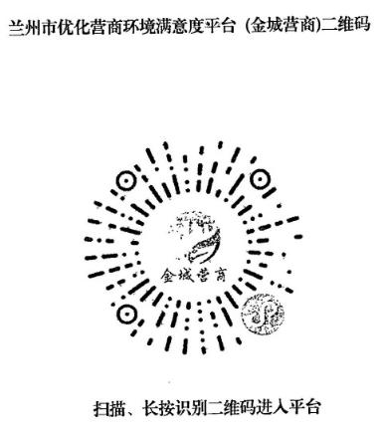
平台简介
金城营商是全省首个在兰州市优化营商环境评价分析系统平台的基础上研发的适用于移动设备（手机）的平台，分为：政策汇聚、满意度调查、营商监督、营商环境落实进行时、营商动态五大板块，通过营商环境满意度调查及数据采集分析评价、政策宣传和节目展播等功能，提升全市营商环境满意度水平，营造“人人都是营商环境、事事都是营商环境”的浓厚氛围。

兰州市财政局
2024年3月20日

